נתונים כלליים על מכשירים ביתיים
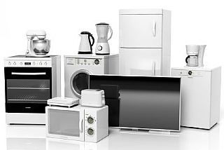

מידע על מכשירים ביתיים
מכשיר | פרוט
מזגן אויר | תכונות חשובות בכל מזגן
התאמת מזגן לדירה | איך מתאימים את הספק המזגן לגודל הדירה
קומקום חשמלי | איך לבחור נכון קומקום חשמלי
פרטים על הפעלת דוד שמש | שאלות ותשובות על הפעלת דוד שמש בקיץ ובחורף.
נורות שאסור לקנות | מדוע יש נורות שלא כדאי לקנות?
מכשירי חשמל | הבדל בהספק ובצריכת אנרגיה של מכשירים ביתיים שונים
סימולטור  למכשירי חשמל | סימולטור המחשב עלויות של צריכת אנרגיה

נתונים על צריכת אנרגיה של מכשירים חשמליים ביתיים
הפעלת קומקום חשמלי צורכת בערך 1.0 קוט"ש
צריכת האנרגיה של מגהץ במשך 45 דקות היא 3.0 קוט"ש
צריכת האנרגיה של מדיח כלים בחודש היא 20-100 קוט"ש.
צריכת האנרגיה של טלוויזיה בחודש היא 5-35 קוט"ש.

נתונים על הספק של מכשירים חשמליים ביתיים
קומקום | 2 קילוואט
דוד חשמלי | 2 קילוואט
נורות להט | 50-150 ואט
נורות לד | 2-6 ואט
תנור ביתי | 1.6 קילוואט
מיקרוגל | 800 ואט
תנור אפיה | 2000-2500 ואט
מדיח כלים | 1.3 קילוואט
מזגן מפוצל | 3.5 קילוואט
טוסטר | 1.15 קילוואט

טיפים לחיסכון באנרגיה
- קישור המציע דרכים שונות לחיסכון בחשמל כגון הפעלה מושכלת של מכשירים חשמליים.
- קישור לחברת החשמל בו מועלים רעיונות על חיסכון באנרגיה במיוחד בחימום וקרור הבית.

